电 子 科 技 大 学
实 验 指 导 书
数据采集与处理技术实验一

——信号的时域测量

一． 实验目的
1.了解DDS的基本原理，掌握DDS模块的操作使用方法。
2.了解基于ADF4351频率合成器的基本原理，射频信号产生模块的操作使用方法。
3.了解数字示波器的基本原理，掌握数字示波器对信号波形的测量方法。

二． 实验内容
1.控制DDS模块产生不同频率和幅度的正弦波信号及方波信号，并用示波器进行测试。
2.示波器中数字滤波器功能的使用。
3.正弦波形参数测量的使用，相位参数测量方法。
4.脉冲波形的参数测量。
5.射频信号源模块的操作使用。

三． 预备知识
1. 信号产生的基本原理和方法
2. 数字示波器的使用方法

四． 实验设备与工具
PC 机Pentium100 以上，PG1000A实验平台。

五． 实验原理简介

1、DDS信号发生器工作原理
一个纯净的单频信号可表示为：
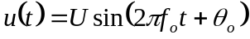 （1-1）
只要它的幅度U和初始相位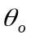不变，它的频谱就是位于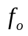的一条谱线。为了分析简化起见，可令U=1，=0，这将不会影响对频率的研究。即：
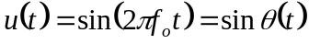 （1-2）
如果对（1-2）的信号进行采样，采样周期为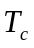（即采样频率为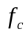），则可得到离散的波形序列：
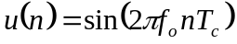 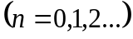 （1-3）
相应的离散相位序列为：
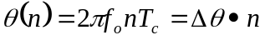 （1-4）
式中：
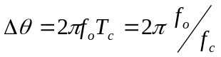 （1-5）
是连续两次采样之间的相位增量。根据采样定理：
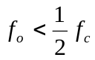 （1-6）
只要从（1-3）出来的离散序列即可唯一的恢复出（1-2）的模拟信号。从（1-2）可知，是相位函数的斜率决定了信号的频率；从（1-5）可知，决定相位函数斜率的是两次采样之间的相位增量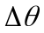。因此，只要控制这个相位增量，就可以控制合成信号的频率。现将整个周期的相位2分成M份，每一份为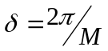，若每次的相位增量选择为的K倍，即可得到信号的频率：
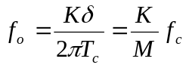 （1-7）
相应的模拟信号为：
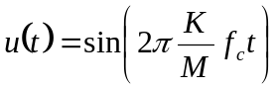 （1-8）
式中K和M都是正整数，根据采样定理的要求，K的最大值应小于M的1/2。
综上所述，在采样频率一定的情况下，可以通过控制两次采样之间的相位增量（不得大于π）来控制所得离散序列的频率，经保持、滤波之后可唯一的恢复出此频率的模拟信号。
DDS工作原理框图如图1.1所示：
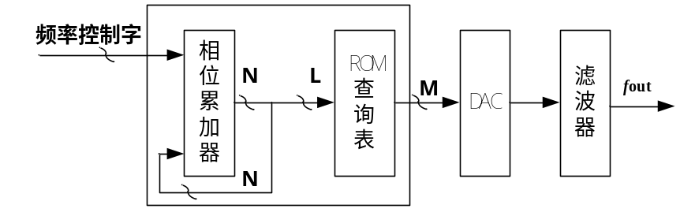
图1.1 DDS原理框图
其实质是以基准频率源（系统时钟）对相位进行等间隔的采样。由图1.1见，DDS 由相位累加器和波形存储器（即，ROM查询表）构成的数控振荡器（NCO_ Numerically Controlled Oscillators）、数模转换器（DAC）以及低通滤波器（LPF）三部分组成。在每一个时钟周期，N位相位累加器与其反馈值进行累加，其结果的高L位作为查询表的地址，然后从ROM中读出相应的幅度值送到DAC。再由DAC将其转换成为阶梯模拟波形，最后由具有内插作用的LPF将其平滑为连续的正弦波形作为输出。因此，通过改变频率控制字K就可以改变输出频率。
在这里
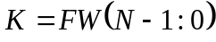，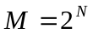。
由上面的分析可得DDS的输出频率：
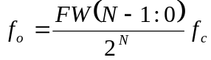 （1-9）
由上式可知，DDS的最小输出频率为：
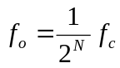 （1-10）
DDS的频率分辨率为：
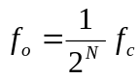 （1-11）
DDS频率控制字的计算：
（1-12）
综上，通过调节频率控制字可以控制相位累加器的步进，从而根据式（1-9）实现所需要的频率输出。
本DDS信号源发生器是通过控制芯片stm32控制DDS芯片AD9854产生一对正交的正弦波和一路方波输出。DDS板主要有按键模块（设定输出频率和输出波形幅度）、stm32控制模块（发生控制字给AD9854）、液晶屏（显示当前输出信号频率和幅度）、电压转换模块、JTAG下载模块以及电路输出模块，其中电路输出模块。
DDS专业芯片AD9854内部结构原理框图如图1.2所示，内部集成了相位累加器，查找表，以及DAC，DAC差分方式输出模拟信号；外部提供时钟输入，并通过串行接口进行控制，控制内部寄存器，能够产生不同频率和幅度的信号。另外，AD9854内部集成了一个比较器，可以将输入的模拟型号（如正弦波），整形为数字方波信号，详细信息见“AD9854.pdf”。
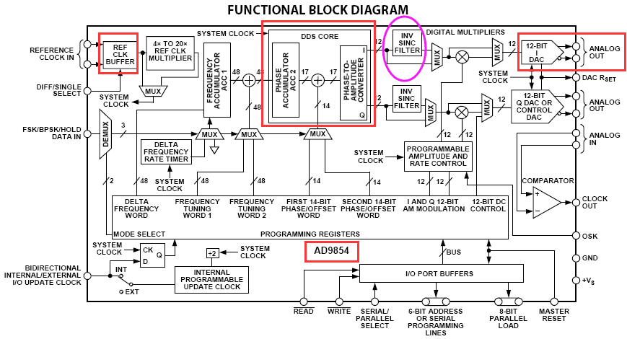
图1.2 AD9854内部结构原理框图
DDS模块操作方法
按键模块分为上（UP）、下（DW）、左（L）、右（R）、中（OK）以及复位（SW5），如图1.3所示。通过调节上、下按键可以提高和降低输出频率，调节左、右按键可以控制单次调节频率的步进。通过中键（OK键）可以在频率调节和幅度调节之间进行切换，其中幅度调节在本设计中采用的是单次调节为1mV。本模块默认初始输出频率和幅度为50MHz/508mV,由于输出滤波电路以及芯片原因，当输出高频时，信号幅度会有一定的衰减，4路正弦输出幅度会有不同。通过复位按键，可以立刻将输出频率和幅度恢复到初始值50MHz/508mV。DDS板pcb实物图如图1.3所示。
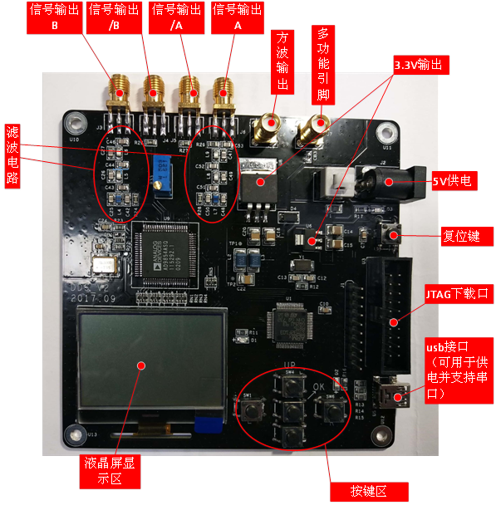
图1.3 DDS板实物图

2、基于ADF4351的射频信号产生模块
ADF4351芯片内部含有压控振荡器模块和分频模块，通过STM32控制ADF4351芯片，可以输出频率35MHz至4400MHz的正弦波。
ADF4351结合外部环路滤波器和外部参考频率使用时，可实现小数N分频或整数N分频锁相环(PLL)频率合成器。ADF4351具有一个集成电压控制振荡器(VCO)，其基波输出频率范围为2200 MHz至4400 MHz。此外，利用1/2/4/8/16/32/64分频电路，用户可以产生低至35 MHz的RF输出频率。
所有片内寄存器均通过三线式接口（SPI）进行控制。该器件采用3.0 V至3.6 V电源供电。简单的说，将某个固定频率的时钟信号输入到该器件的时钟输入端（REFin），并且通过三线接口（CLK、DATA、LE）写入相应控制字，频率合成器ADF4351就可以输出不同频率的电压信号。详见“ADF4351.pdf”

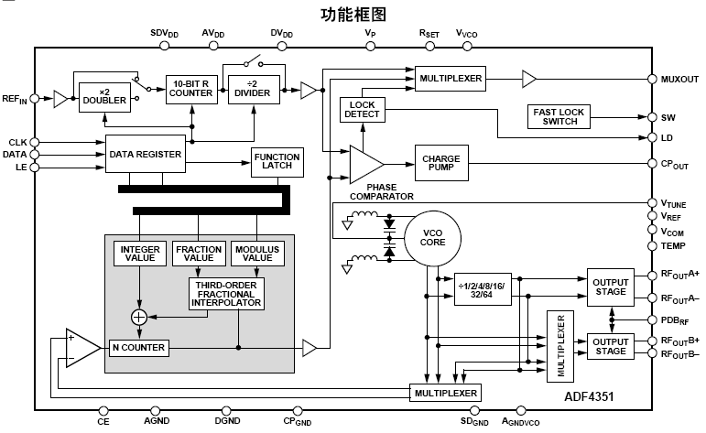
图2.1 频率合成器ADF4351内部功能原理框图

射频源模块实物照片如图2.2所示:
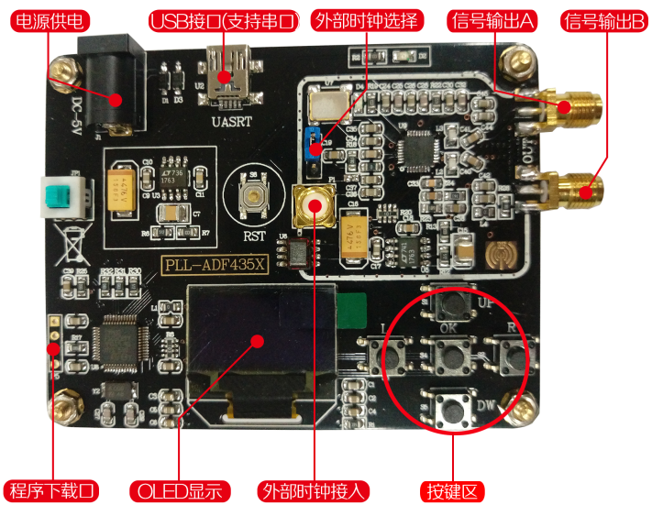
图2.2 射频信号源模块实物照片
使用方法
- 通过外部时钟选择跳帽的不同短接选择，可以选择100MHz或者P1外部接入时钟作为输入时钟。通常默认为选用内部时钟。
- 通过按键操作，可以调节输出正弦波的频率、调节扫频区间、调节步进频率、移相设置。
- 按键区中间为“OK”确认按键，上（UP）下（DW）选择功能（如点频、扫频、步进），通过左右（L，R）按键来选择修改输出频率。

六、实验步骤
1. 不同输入阻抗对波形幅度参数的影响；
（1）设置DDS信号源模块输出508mVpp（默认设置），频率设置为1kHz；
（2）调整示波器时基档位和垂直灵敏度档位，使波形处于合适的观察窗口；
（3）1kHz正弦波信号，将“信号输出A”该通过同轴线连接到示波器模块通道1中，通道垂档位设置为100直灵敏度mV/div；
（4）先后分别设置通道1的输入阻抗为“直流1MΩ”、“交流1MΩ”、“直流50Ω”，并分别记录三种不同设置状态下，测量得到的信号幅度和有效值（均方根）。
（5）按照表1.1，测试不同输入阻抗情况下，测量得到的波形参数，并记录到测试表。
（6）思考并分析测量结果，完成思考题1。

表1.1不同输入阻抗情况下对波形幅度参数的影响
输入耦合方式 | 测量参数
 | 幅度（mVpp） | 有效值（mV） | 频率
“直流1MΩ” | 400.0 | 132.0 | 1kHz
“交流1MΩ” | 392.0 | 132.0 | 1kHz
“直流50Ω” | 224.0 | 120.0 | 1kHz

2. 不同输入耦合对相位测量的影响。
（1）设置DDS信号源模块输出508mVpp（默认设置），频率1kHz ;
（2）通过同轴线将DDS信号源模块“信号输出A”连接到示波器模块通道1中，将信号输出B”连接到示波器模块通道2中；
（3）通道1和通道2的垂直灵敏度档位设置为100mV/div,输入阻抗及耦合方式设置为“直流1MΩ”，并将时基置于合适的观察窗口；
（4）在示波器模块中选择测量“相位”和“延迟”（在示波器右侧操作按键面板上按“MEASURE”，然后按“F5”选择“高级测量”，按“F1”或者“F2”，可以分别选择测量“延迟”或“相位”），并记录到表1.2中；
（5）在按键面板“DISPLAY”中，按“F1”，可以设置观察窗口模式“XY”（李莎育图形）和“XT”模式，记录此时显示的李莎育图形形状。
（6）按照表1.2的要求，分别设置DDS信号源模块信号输出频率，并先后分别设置通道1的输入阻抗为“直流1MΩ”、“交流1MΩ”，将时基置于合适的观察窗口，并分别记录“相位”、“延迟”和对应的李莎育图形。

表1.2不同输入阻抗情况下的对波形相位参数的影响
信号频率 | 输入耦合方式 |  | 测量参数
信号频率 | CH1 | CH2 | 相位（°） | 延迟(s) | XY图形
10kHz | 直流1MΩ | 直流1MΩ | 89.72 | 25us
10kHz | 直流1MΩ | 交流1MΩ | 90.09 | 25.5us
1kHz | 直流1MΩ | 直流1MΩ | 91.53 | 248us
1kHz | 直流1MΩ | 交流1MΩ | 89.36 | 249.0us
100Hz | 直流1MΩ | 直流1MΩ | 87.92 | 2.49ms
100Hz | 直流1MΩ | 交流1MΩ | 88.28 | 2.51ms
50Hz | 直流1MΩ | 直流1MΩ | 89.28 | 5.00ms
50Hz | 直流1MΩ | 交流1MΩ | 82.68 | 4.56ms
10Hz | 直流1MΩ | 直流1MΩ | 88.47 | 25.2ms
10Hz | 直流1MΩ | 交流1MΩ | 32.45 | 9.3ms
结论分析：总结不同耦合方式输入情况下，对低频信号和高频信号相位的影响规律，完成思考题2。

3. 脉冲波形参数的测量。
（1）设置DDS信号源模块输出508mVpp（默认设置），频率6MHz;
（2）通过同轴线将DDS信号源模块“方波输出”（见图1.3）连接到示波器模块通道1中；
（3）设置通道1为“直流1MΩ”，并将时基置于合适的观察窗口，能够观察到脉冲波形的上升沿；
（4）在示波器模块中选择测量“上升沿”和“过冲”（在示波器右侧操作按键面板上按“MEASURE”，按“F2”，可以选择“定制参数”，先后可以分别选择测量上升沿和过冲），并记录到表1.3中；
（5）设置通道1为“直流50Ω”，并将示波器垂直灵敏度和时基置于合适的观察窗口，读出并记录此时测量得到的“上升沿”和“过冲”。
（9）在“MEASURE”菜单下，打开指示器，光标跟踪测量参数的位置，直观显示测量参数。

表1.3 不同输入阻抗情况下的脉冲波形相位参数的影响
信号频率 | 输入耦合方式 | 测量参数
信号频率 | CH1 | 上升沿(时间 ns) | 过冲(%)
6MHz | 直流1MΩ | 0.5 | 2.17
6MHz | 直流50Ω | 0.5 | 2.70
30MHz | 直流1MΩ | 1.7 | 6.59
30MHz | 直流50Ω | 0.7 | 8.45
结论分析：依据信号传输的匹配原理，分析不同输入阻抗对脉冲波形的影响？
4. 示波器数字滤波功能的使用。
（1）设置DDS信号源模块输出频率50MHz ;
（2）通过同轴线将DDS信号源模块“方波输出”（见图1.3）连接到示波器模块通道1中；
（3）设置通道1为“直流50Ω”，垂直灵敏度500mV/div，并将时基置于20ns/div的观察窗口，能够观察到多个周期的脉冲波形；
（4）在示波器模块中选择数字滤波功能；在示波器右侧操作按键面板上按“MATH”，按“F1”，类型选择为“数字滤波”，滤波器类型为“低通”；并在“下一页”中，设置MATH波形的垂直灵敏度为500mV/div（按F3，并旋转多功能旋钮设置）。
（5）返回MATH菜单第一页，旋转多功能旋钮，可以设置低频滤波器的不同上限频率，在表1.4中记录MATH对应的波形（分为“规则脉冲波形、畸变脉冲波形、正弦波形”三种）。
（6）按照表1.5，改变DDS信号模块输出不同频率的脉冲波形，进行测试，并记录MATH对应的波形（分为“规则脉冲波形、畸变脉冲波形、正弦波形”三种）。
表1.4 低通滤波器不同上限频率对脉冲波形的影响
DDS输出信号频率 | 低通滤波器上限频率 | 93.75MHz | 137.5MHz | 200MHz | 375MHz | 593.75MHz
50MHz | MATH波形 | 正弦 | 畸变脉冲 | 规则脉冲 | 规则脉冲 | 规则脉冲
表1.5 低通滤波器对不同频率脉冲波形的影响
低通滤波器上限频率 | DDS输出信号频率 | 20MHz | 30MHz | 40MHz | 50MHz | 60MHz
93.75MHz | MATH波形 | 规则脉冲 | 畸变脉冲 | 正弦 | 正弦 | 正弦

结论分析：从方波高次频率分量的角度，思考低通滤波器对脉冲波形的影响。

5. 射频信号源模块的使用。
（1）设置射频信号源模块输出频率200MHz ;
（2）通过同轴线将射频信号源模块“信号输出A”（见图2.2）连接到示波器模块通道1中；
（3）设置通道1为“直流50Ω”，垂直灵敏度200mV/div，并将时基置于合适的观察窗口，能够看到3~4个周期的正弦波形；
（4）在示波器模块ACQUIRE菜单，选择“等效采样”，获得稳定波形。
（5）改变射频信号频率，在示波器模块中捕获1GHz的波形。
（6）触发稳定后，开启采集的平均功能，观察稳定的波形，并拍照记录。

思考题
1. 分析在不同输入阻抗下（直流1MΩ”、“交流1MΩ”、“直流50Ω”），参数测量的差异原因？

2. 分析在不同耦合方式下（直流耦合与交流耦合），为什么会对低频波形的相位产生影响？

